外保温技术交底
工程名称：北京市老旧小区改造
施工单位：涂料保温班组
工程地址 ：北京市城区
交底部位：外墙装饰
工序名称：外墙保温
一、施工准备：
1、 技术准备：
1.1、技术人员熟悉图纸，对结构层外立面尺寸进行分解，制定聚苯板的拼装排版方案，水平分格缝设于结构层面。
1.2、组织施工技术人员进行岗前培训，了解材料特性，参阅有关图纸及施工方案，掌握施工技术要领，进行施工技术交底和安全技术交底。

2、 材料准备
2.1保温板要求：保温板为聚苯乙烯泡沫保温板，厚度为60mm，阻燃等级B1 级，容重不低于18㎏/m3, 且自生产之日起，在自然条件下 陈化至少 42 天。外保温板进场验收，经项目技术、质检、甲方、监理同意后方可使用。
2.2、聚合物抗裂砂浆：拉伸粘接强度≥ 0.10 可操作时间 1.5—4.0h 。
2.3机械锚固件：规格 8*140 单个锚栓抗拉承载力≥ 0.60 。
2.4耐碱网布： 规格 5*5 耐碱断裂强力≥ 750 单， 位面积质量≥ 160g/m2。

3、 机具准备
主要机具包括磅秤、切割锯、电动搅拌器、电锤（冲击钻）、电动打磨器（砂纸） 、电动（手动）螺丝刀、壁纸刀、剪刀、钢丝刷、钢丝、扫帚、棕刷、开刀、墨斗、抹子、压子、阴阳角抿子、托线板、2m靠尺等。

4、 作业条件
4.1、外墙保温施工首先应在基层使用质量验收合格后进行。
4.2、外保温板放样：依据施工图纸，由厂家根据技术要求进行拼板放样，厂家根据放样图分区进行加工，分批进货，施工过程中，按放样图进行现场安装。
4.3、门窗洞口经过验收，洞口尺寸位置达到设计和质量要求；窗框应已立完。
4.4、墙体螺杆眼堵洞完毕，各专业隐检验收合格
4.5、作业环境温度不低于 5℃，风力不大于 5 级，风速不大5m/s ，大于 5 级风停止施工。夏天应避免阳光暴晒，雨天不能施工。

二、施工工艺
1、工艺流程：外墙保温施工顺序为：基层清理验收→板材（处理）粘贴→打磨→弹涂工艺→贴网→抹面从上往下。具体施工流程如下图所示。操作程序见下图：

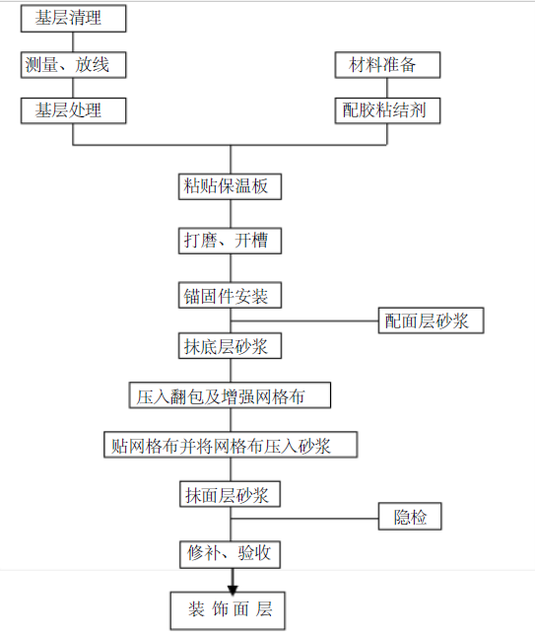
2、外墙保温施工要点：
（ 1）基层清理：清理抹灰墙面上残留的浮灰、油污等杂物及抹灰空鼓部位等。剔除剪力墙
接槎处劈裂的混凝土块、夹杂物、空鼓等，并重新进行修补；窗台挑檐等挑板按照 2% 用水泥砂浆找坡，外墙各种洞口填塞密实，外墙表面平整度满足要求。
（ 2）弹控制线
根据建筑立面设计和外墙外保温技术要求，在墙面弹出外门窗水平、垂直控制线及伸缩线、装饰缝线等。
（ 3）挂基准线
在建筑外墙大角（阴角、阳角）及其他必要处挂垂直基准线，每个楼层适当位置挂水平线， 以控制聚苯板的垂直度和平整度。
（ 4）配制聚合物砂浆胶粘剂
聚苯粘结剂、保温板抗裂抹面砂浆按产品使用说明书配合比配制。专人负责，严格计量，机
械搅拌，确保搅拌均匀，要求无结块、粉团。搅好的浆料在静停 8~10 分钟，再搅拌，从而打破初始的组合，才能更好发挥本系统的性能。配好的浆料应在 2 小时内用完，注意防晒避风，以免水分蒸发过快。一次配制量不宜过多应在可操作时间内用完，禁止使用过时砂浆。
（ 5）粘贴翻包网格布
凡在外墙体粘贴的聚苯板侧面边外露处 （如伸缩缝、 建筑沉降缝、 温度缝线两侧、 门窗口处）， 都做网格布翻包处理。按所需尺寸切割翻包网格布，至少留出 80mm的翻包重叠使用。先在基层上
涂抹一层粘结剂，然后将 80～100mm的加固丝网埋入，再在加固丝网上涂抹粘合剂，保证丝网无裸
露部分，施工中确保没有埋入的网清洁干净。门窗洞口及突出的阳角部位；勒脚、阳台、雨蓬等系统的尽端部位；变形缝等需要终止系统的部位。
（ 6）粘贴聚苯板
粘贴保温板时采用框点法粘贴，并在板面涂刷保温板界面剂。首先用抹具将粘结砂浆按框点
法抹刮板面，抹刮中要求边框砂浆不小于5cm 宽，厚度不小于1cm，在砂浆框的下边框留10cm 宽的排气口，使粘贴中排气，每一粘点直径不小于8cm，抹制厚度不小于1cm，粘结面积不小于40%。板材横向粘贴，粘贴保温板按水平顺序错缝粘贴，门窗洞口采用整板切割粘贴。保温板宽度小于
200mm不得使用，宽度在 200～600mm之间的保温板应粘贴在墙体中间部位，门窗洞口四角附加耐碱
玻纤网格布。具体做法如图所示：
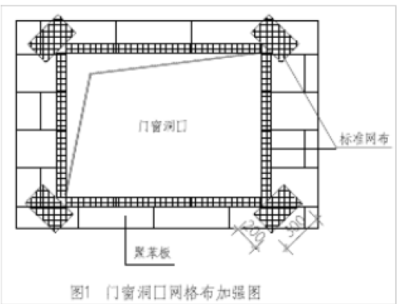
排版时按水平排列，上下错缝粘贴，阴阳角处做错茬处理。具体做法如图4 所示：

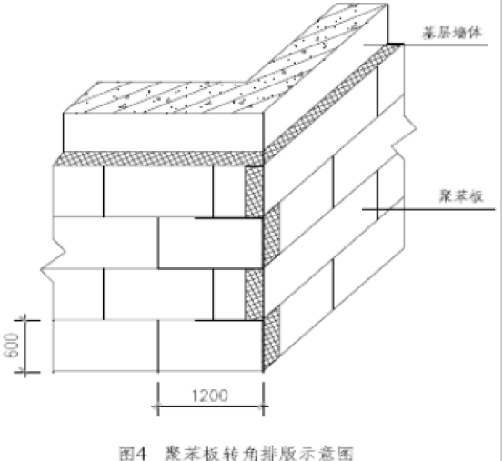
粘贴用专用工具轻柔、均匀挤压聚苯板，随时用2m靠尺和托线板检查平整度和垂直度。粘板时注意清除板边溢出的胶粘剂，使板与板之间无“碰头灰”。板缝拼严，缝宽超过2mm时用相应厚度的聚苯板填塞。拼缝高差不大于1.5mm，否则用砂纸或专用打磨机具打磨平整。
（ 7）安装固定件：采用φ8× 140 型螺丝胀管锚固件固定聚苯板，锚固件安装应至少在胶粘剂使用24h 后进行，用电锤在聚苯板表面向内打孔。拧入或敲入锚固钉，钉头和园盘不超过板面。大墙面锚固件的固定密度为间距500mm，梅花状分布，在洞口、窗口侧口、女儿墙顶、阴阳角、沉降缝等部位，锚固件间距500mm，错位锚固，锚固件锚固深度不小于50mm。锚固件20m标高以内每平方米不得少于 6 个，20m标高以外每平方米不得少于 8个。
（ 8）压入翻包网格布：
先在所需施工的墙面基部涂上一层宽度约100mm，厚度约2mm的胶浆，将网格布的一端约100mm完全埋入胶浆内，余下的部分甩出用作翻边，并确保其清洁干净，将涂抹好胶浆的保温板铺设到已施工好窄幅网格布的基面上。将翻包部位的保温板的正面和侧面均涂抹上胶浆，将预先甩出的窄幅网格布沿板厚翻转，并压入抹面胶浆。当需要铺设加强网格布时，应先铺设加强网，再将翻包网布压在加强网之上。
（ 9）抹底层抗裂砂浆
聚苯板安装完毕检查验收后进行聚合物砂浆抹灰，抹灰分底层和面层两次，在聚苯板面抹底层抗裂砂浆，厚度2～3mm。
（ 10）贴压网格布
将网格布绷紧后贴于底层抗裂砂浆上，用抹子由中间向四周把网格布压入砂浆的表层，要平整压实，严禁网格布皱褶。网格布不得压入过深，表面必须暴露在底层砂浆之外。施工时，夏季应避免阳光暴晒，在五级以上大风天气及雨天禁止施工。
（ 11）抹面层抗裂砂浆
在底层抗裂砂浆凝结前抹一道抗裂砂浆罩面，厚度2～3mm，仅以覆盖网格布、微见网格布轮廓为宜。面层砂浆切忌不停揉搓，以免形成空鼓。
砂浆抹灰施工间歇应在自然断开处，方便后续施工的搭接，如伸缩缝、阴阳角、挑台等部位。在连续墙面上如需停顿，面层砂浆不应完全覆盖已铺好的网格布，需与网格布、底层砂浆呈台价形坡茬，留茬间距不小于150mm，以免网格布搭接处平整度超出偏差。

3、细部节点：
(1) 粘贴聚苯板 （板面喷界面处理剂）后,板面刮聚合物抗裂砂浆压入耐碱网格布一层（首层二层） ，外墙保温排版及锚栓布置图如下：
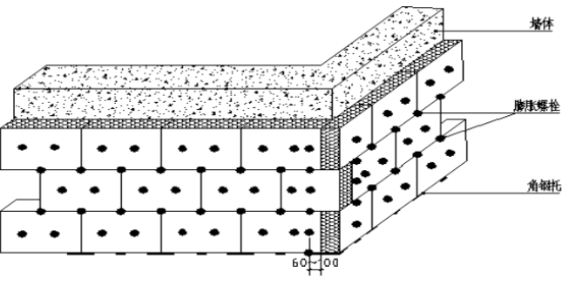
（2）外墙阴、阳角大样图
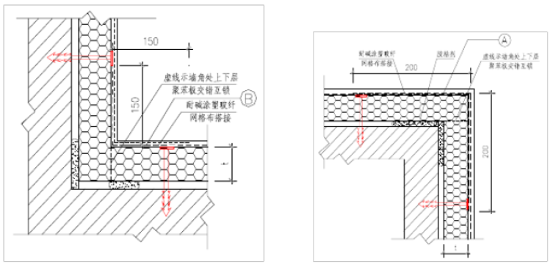

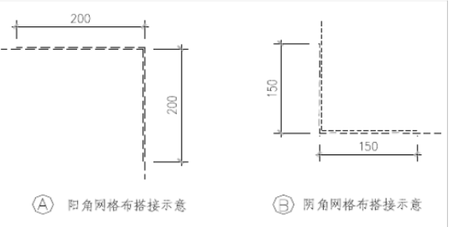
（ 3）窗洞口处上下节点大样图
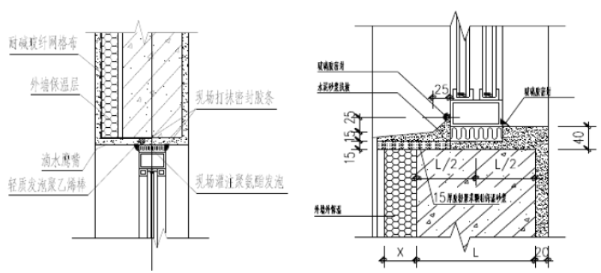
（ 4）空调搁板处节点大样图
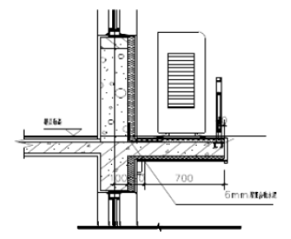

（ 5）防火隔离带节点详图：墙面分隔缝每层设置一道，300mm宽，水平方向需交圈贯通，分隔缝用低密度的聚苯板填充，并用建筑密封胶嵌填密实。
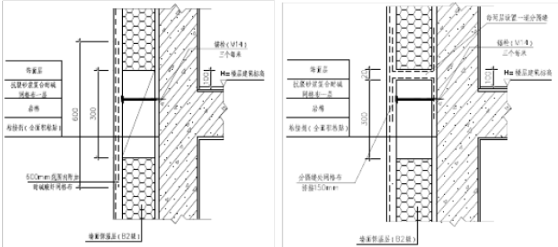

插图：不设置分隔缝的楼层防火隔离带构造图 插图：设置分隔缝的楼层防火隔离带构造图

三、质量标准
1、保温板加工符合要求，拼缝处竖向加工成企口，水平向平口，企口平直，分口居中。板面界面处理均匀无漏底现象。
2、安装时保温板拼接严密，板面安装平直；墙面外侧垂直度、平整度偏差≤3mm。
3、聚苯板压缩厚度允许偏差0.1mm。用尺量测上、中、下三点取平均值。保温板安装允许偏差如下表：
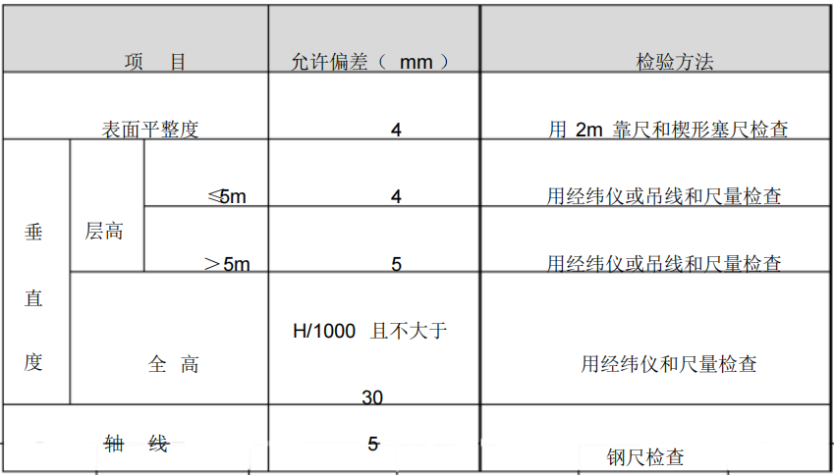

4、保温墙面面层允许偏差：
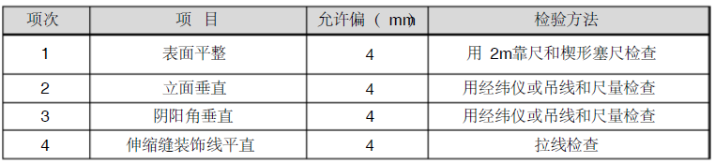
四、施工中应注意的问题
1、聚苯板必须符合要求。
2、水泥砂浆底灰与聚苯粘结必须牢固，无脱层空鼓现象，面层无分裂。
3、保温板现场加工或改造时使用手锯加工，要求锯口平直。
4、保温板堆放设专门场地，堆放场地必须平整，雨天保温板用彩条布进行覆盖，防止雨淋。
5、外保温板与地面相交处应距离地面不小于 10mm；
6、为防止撞击，保护外墙保温不受破坏，可在首层外墙面做坚固的外饰面，加强保护。

五、安全措施
1、所有施工人员进入施工现场，必须佩戴安全帽，高空作业（高度≥ 2m）人员必须系安全带， 穿防滑鞋。
2、在风天施工时，保温板不得堆放在结构外沿及容易滑落的地方，以免落地伤人。
3、保温板在外吊篮上施工，注意外吊篮必须验收检查到位，各队安全员必须进行班前教育， 防止发生坠落。外吊篮在提升过程中及没有完全停稳之前不得上人施工。
4、安装保温板过程中必须严格遵守施工安全操作规程，实现安全生产文明施工。
5、安装过程中，由于保温板不能承受重物，严禁在保温板上放置物品，防止坠落。
6、保温板在存放过程中，应远离火源，严禁与明火接触，并配置灭火器。
7、在存放和施工过程中，保温板应严禁接触有腐蚀性和溶剂性物品（如沥青等） 。
8、严禁电焊作业中的火花溅到保温板上，如在保温板附近必须进行电焊作业，应用不燃物对保温板进行遮蔽。
9、其它工种作业时应注意不得污染或损坏保温板板面，更不可践踏门窗洞口处的保温板。
10、施工中各专业工种应紧密配合，合理安排工序，严禁颠倒工序作业。
11、严禁重物撞击外墙保温，对造成损坏的保温板面层应及时进行修补。
12、项目部及施工队设立专职安全员，负责整个工程的日常安全工作。
13、建立机电设备验收制度，凡未经验收的机电设备不得使用，非机电人员不得动用机电设备。
14、所有手持电动工具，必须有可靠的漏电保护器，使用前应进行绝缘检测，防止漏电伤人。
15、施工现场严禁烟火，且准备足够的消防器材，做好防火措施。
16、五级以上大风，严禁在吊篮上作业。
17、对工程上已搭好的安全防护装置，不经安全员同意，禁止拆除。
18、保温材板等易燃必须设专门的场地保管，保温存放场地远离生活区，悬挂“严禁烟火”
地警示牌，并配备足够数量的灭火器等消防设备。

六、环境保护措施
1、涂刷聚苯板的界面剂必须集中堆放在地面已硬化的库房里，严禁界面剂撒入土层中。
2、裁切下来的聚苯板板条必须分类存放、集中回收，禁止其四处洒落、埋入土中或作为一般的建筑垃圾处理，避免污染环境。
3、施工人员不得随意乱扔施工材料及建筑垃圾，并及时清理，做到工完场清，保持作业面整洁。
4、每日施工完毕，对现场建筑垃圾进行清理、归类，运到指定地点。
5、对施工中的聚苯板、纤维网格布、聚合物砂浆等材料，应设专库专人保管。作业时产生的下脚料不得乱扔，要统一收集、集中存储，经请示后做无害化处理。
6、施工用砂浆必须用小桶拌制，用完水后关好水管阀门。
7、进场的聚苯板必须堆积成方，做好防火、防雨保护。

参加交底人签字：

